ТЕХНОЛОГИЧЕСКАЯ КАРТА ДИСТАНЦИОННОГО УРОКА
Класс | 3 «А»
Предмет | Русский язык.
Тема урока | Употребление в словосочетаниях падежных форм имен прилагательных
Тип урока  (изучение новой темы, контроль, повторение и т.д.) | изучение новой темы
Организационные элементы урока
Информационные обучающие материалы.  - учебные книги (твердые копии на бумажных носителях  - компьютерные обучающие системы в обычном и мультимедийном вариантах;  - аудио- и видео учебно-информационные материалы (длительностью 5-7 минут); | Словарная работа. Прочитай.  1.Запиши в тетрадь А Л Л Е Я  2.Вспомни как пишутся слова:  Кла......(с\сс), гру (п\пп) ....а, ко....(л\лл)ектив, ка.....(с\сс)а, ма....(с, сс)а.  Запиши в тетрадь, вставь пропущенные буквы.  Знакомство с новым материалом:  - Посмотри учебный фильм с портала  https://youtu.be/K8grX6tNW0k Как определить падеж прилагательного.  https://youtu.be/nkNQXvBpb_0 Как определить род имени прилагательного.  - Выполни упр. № 112 из учебника стр. 82.  - Прочитай правило на стр. 83.  Образец: Множественное число  Деньки ( какие?) весенние...  - Выполни упр. № 113 из учебника стр. 82. 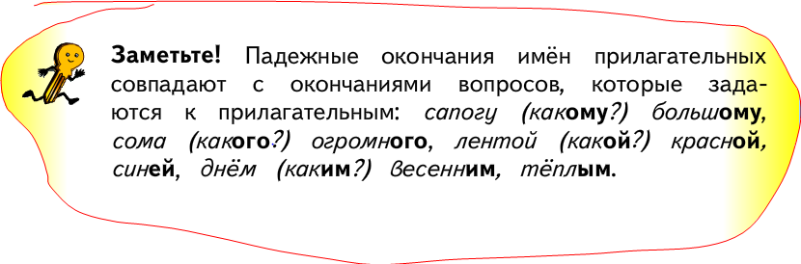  Образец: (Что?) случай ( какой? ) счастливый -записать  Это проговорить устно!!!!( он, мой мужской род, единственное число) 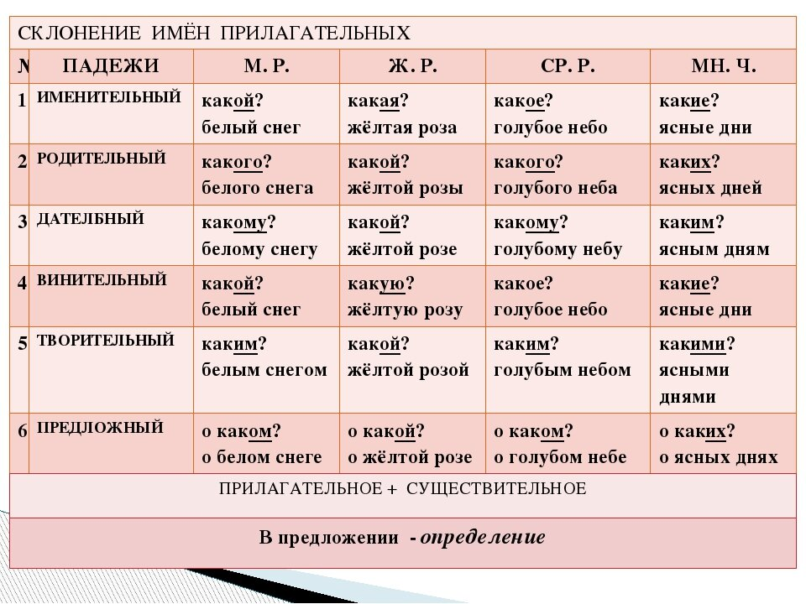  Прочитай и запомни!
  ТОЛКОВАНИЕ | Дорога, обсаженная по обеим сторонам деревьями, кустарниками, или дорожка в саду, в парке
  ОДНОКОРЕННОЕ  СЛОВО | Аллейка
  ПРЕДЛОЖЕНИЯ | - Мы шли по тенистой аллее парка.  - После уроков ученики гуляли по липовой аллее
  ТЕКСТЫ | Вот мраморная арка  Ведет в аллею парка,  Идет аллея до ворот,  А у ворот автобус ждет….
Домашнее задание | Выучить правило стр. 83 ,выполнить упр. № 116. письменно в тетради.  Выпиши из текста выделенные словосочетания , покажи их строение и связь с главным словом . Укажи падеж, число, род.  ^{X}  (Что?)лист ( какой ?) зелёный – И.п. , ед. ч., м.р.;  и т.д.
Способ обратной связи при проверке домашнего задания (АИС «Сетевой город», электронная почта, мессенджеры (ватсап whatsapp, вайбер viber) | Прикрепленное фото в АИС «Сетевой город» или вайбер.
Срок исполнения: Домашнее задание должно быть выполнено к следующему уроку

